XY1086 Scheda creata il 10 luglio 2026
Descrizione bibliografica
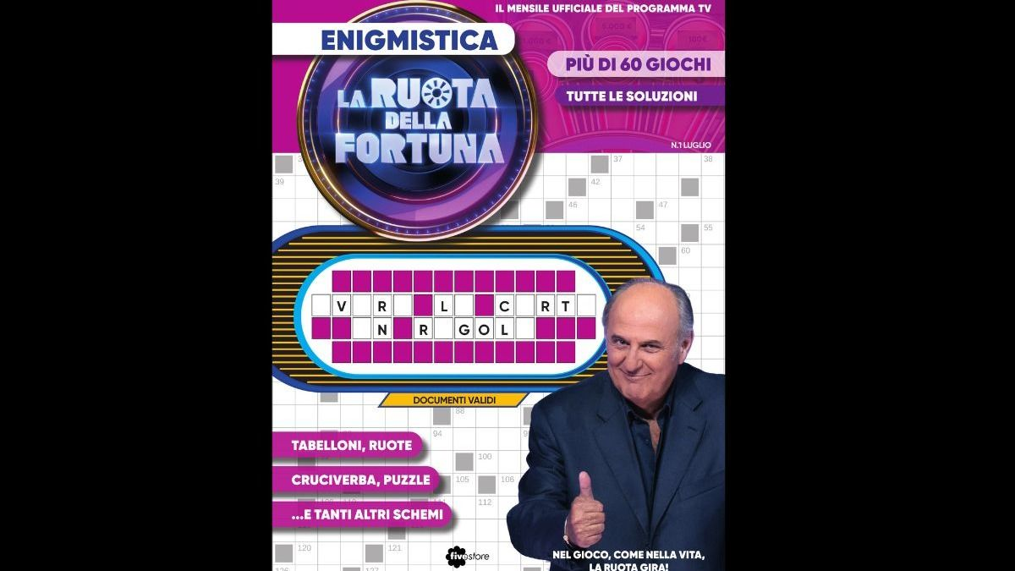La *ruota della fortuna enigmistica : il mensile ufficiale del programma tv. - N. 1 (luglio 2026)- . - Milano, Fivestore, 2026- . - volumi : ill. ; 26 cm. - CFI1178647
Soggetti: Enigmistica – Periodici; La *ruota della fortuna <trasmissione televisiva – Periodici

Informazioni storico-bibliografiche
La Ruota della Fortuna, in edicola il nuovo magazine di enigmistica
Cruciverba, puzzle, quiz e frasi misteriose: con l'estate arriva l'enigmistica del game show di Canale 5 campione di ascolti condotto da Gerry Scotti.
La Ruota della Fortuna sbarca anche in edicola. Dal 25 giugno è possibile infatti trovare l’enigmistica del game show di Canale 5 campione di ascolti condotto da Gerry Scotti.
Una rivista-passatempo che oltre ai grandi classici dell’enigmistica tradizionale, quali cruciverba, puzzle e quiz, offre la possibilità di giocare come in tv alla ricerca della frase misteriosa nascosta dietro ai suoi celeberrimi tabelloni, riproposti per l’occasione in tante diverse varianti, che includono formule inedite ma anche i mitici “Triplete” e “Cruciruota”.
Immancabili le curiosità di Samira e uno spazio a tema musicale, in omaggio alla band della trasmissione, i Fortuna Five.
La Ruota della Fortuna, con questa iniziativa, si afferma ancora una volta come format vincente, amato da tutti perché propone un intrattenimento appassionante, interattivo e intelligente. Il miglior modo per trascorrere del tempo in allegria, allenando la mente e divertendo proprio come in tv.
La rivista, edita da Fivestore, sarà disponibile nelle edicole per tutta l’estate con frequenza mensile.
https://mediasetinfinity.mediaset.it/news/mediasetinfinity/laruotadellafortuna/la-ruota-della-fortuna-edicola-enigmistica_SE000000002245_t4SDBEzoO3uGfdVw7qUawed.

